课程编号 1800440001(86)
得分 | 教师签名 | 批改日期
深 圳 大 学 实 验 报 告

课程名称： 大学物理实验（1）
实验名称： 等厚干涉
指导教师： 敬守勇
报 告 人： 学号：
学 院： 计算机与软件学院
实验地点： 致原楼 211 室 组号： 01
实验时间： 2025 年 5 月 15 日
提交时间： 2025 年 5 月 22 日

一、实验目的
1、加深对光的波动性，尤其是对干涉现象的认识；
2、了解读数显微镜的使用方法；
3、利用牛顿环测定球面镜的曲率半径；
4、掌握逐差法处理实验数据；
5、提高误差分析和合理分配的能力。
- 实验原理
两列或几列光波在空间相遇时相互叠加，在某些区域始终加强，在另一些区域则始终削弱，形成稳定的强弱分布的现象就是光的干涉现象。形成稳定干涉的条件是：光波的频率相同、相位差恒定、振动方向一致的相干光源。光的干涉现象是光的波动性的最直接、最有力的实验证据。在各种干涉条纹中，等倾干涉条纹和等厚干涉条纹是比较典型的两种。
1、等厚干涉原理：
当一束平行光、入射到厚度不均匀的透明介质薄膜上时，在薄膜的表面会产生干涉现象。从上表面反射的光线和从下表面反射出上表面的光线在点相遇（如下图所示），由于、有恒定的光程差，因而将在点产生干涉。
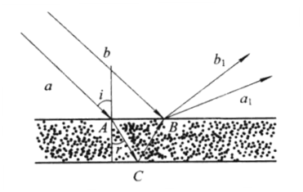
图1 等厚干涉原理图

若平行光束、垂直入射到薄膜面，即，薄膜厚度为，则、的光程差为
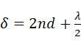- -----（1）
该式中，是由于光线从光疏介质照射到光密介质，在界面发射时有一位相突变，即所谓的“半波损失”而附加的光程差，因此明暗纹出现的条件是：
暗纹：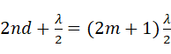 , -----（2）
明纹：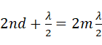 , -----（3）
很容易理解，同一种条纹所对应的空气厚度是一样的，所以称之为等厚干涉条纹。
同一种条纹所对应的空气厚度是一样的，所以称之为等厚干涉条纹。
要想在实验中观察到并测量这些条纹，还必须满足以下条件：①薄膜上下两平面的夹角足够小，否则将由于条纹太密而无法分辨；②显微镜必须聚焦在点附近，方能看到干涉条纹，也就是说，这样的条纹是有定域问题的。
2、利用牛顿环测一个球面镜的曲率半径：
设单色平行光的波长为，第级暗纹对应的薄膜厚度为，考虑到下届反射时有半波损失，当光线垂直入射时总光程差由薄膜干涉公式可求，即：
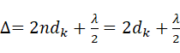 -----（4）
该式中，为空气的折射率，，根据干涉条件，有:
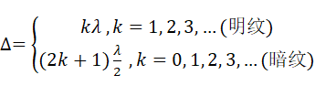 -----（5）
由几何关系得：
-----（6）
因，可忽略项，得：
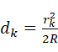 -----（7）
可得：
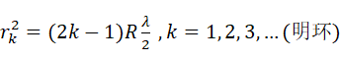 -----（8）
-----（9）

原则上，若已知，用读数显微镜测出环的半径，就可以利用上面两个公式求出曲率半径。但在实际测量中，由于牛顿环的级数及环的中心都无法确定，为满足实际需求，精确地测量数据，基本思路有如下两条：
（1）虽然不能确定具体某个环的级数，但求级数之差是毫无困难的。
（2）虽然不能确定环心的位置，即无法准确测得半径（或直径），但是测弦长是比较容易的。由几何学可知，弦长的平方差与直径的平方差是相等的，因此问题就由求环的半径的平方差转化为求弦长的平方差。
基于以上分析，若以表示第个暗环的半径，以表示第个暗环的半径，则有
两式相减，有：
-----（10）
或：
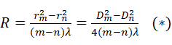 -----（11）
该式中，、是级与级牛顿环的直径，但是在实验中实际测得的应是级与级牛顿环的弦长，该式是本实验真正用于计算的公式，避免了确定环的级数和环的中心位置两个困难，同时消除了接触点形变及微小灰尘产生的误差。

- 实验仪器
读数显微镜、牛顿环装置、单色光源 .
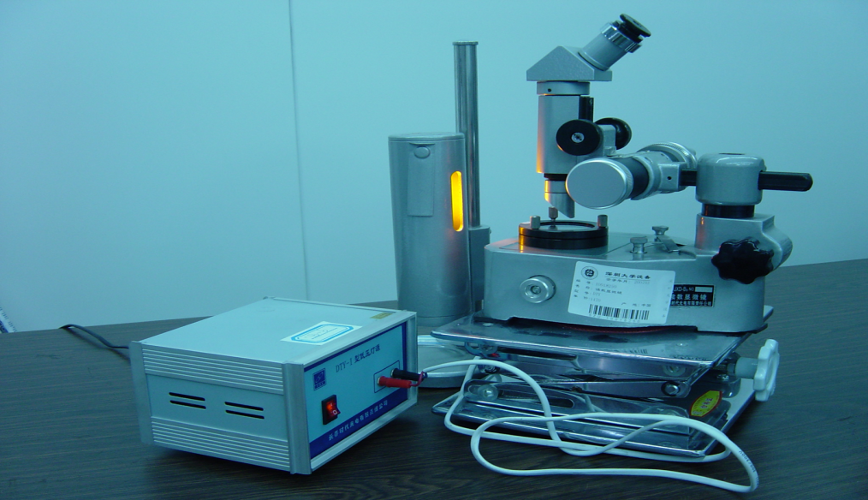
图2 实验仪器图

四、实验内容与步骤
1.调节读数显微镜：
（1）调节目镜，使得通过目镜能清晰地看到叉丝。
（2）将待测牛顿环装置放于显微镜台面玻璃上，调节物镜上的45°反射镜以及钠灯的位置，令钠灯光线水平照射到物镜上的45°反射镜并垂直地反射到牛顿环装置，并使纳光能充满整个视场。
（3）调节显微镜的调焦手轮，直至通过显微镜目镜能观察到清晰的牛顿环干涉条纹，并调节显微镜微测鼓轮，使得显微镜的叉丝焦点大致落在干涉条纹的中心位置。
2.测量：
测出第5至第24环共20个干涉圆环的直径（或弦长），分别取第5和第15环、第6和第16环，以此类推，通过式计算出球面玻璃的曲率半径，并进行误差计算。
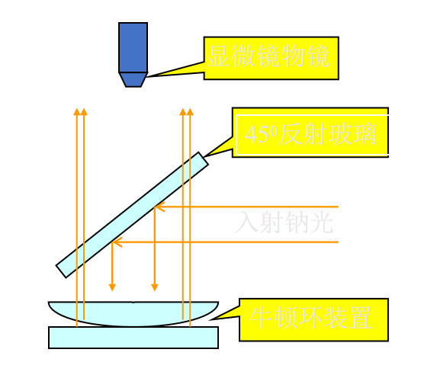
图3 牛顿环干涉光图

五、数据记录（原始数据整理）
表一 实验原始数据表
环的级数 | m | 24 | 23 | 22 | 21 | 20 | 19 | 18 | 17 | 16 | 15
环的位置 | 右侧（mm） | 28.762 | 28.799 | 28.890 | 28.990 | 29.089 | 29.190 | 29.290 | 29.415 | 29.520 | 29.659
环的位置 | 左侧（mm） | 37.775 | 37.685 | 37.595 | 37.490 | 37.380 | 37.285 | 37.179 | 37.055 | 36.955 | 36.835
环的级数 | n | 14 | 13 | 12 | 11 | 10 | 9 | 8 | 7 | 6 | 5
环的位置 | 右侧（mm） | 29.760 | 29.900 | 30.000 | 30.106 | 30.305 | 30.459 | 30.605 | 30.799 | 30.995 | 31.210
环的位置 | 左侧（mm） | 36.705 | 36.589 | 36.470 | 36.315 | 36.189 | 36.093 | 35.870 | 35.705 | 35.515 | 35.300

六、数据处理
表一 实验数据处理表
环的级数 | m | 24 | 23 | 22 | 21 | 20 | 19 | 18 | 17 | 16 | 15
环的位置 | 右侧  （mm） | 28.762 | 28.799 | 28.890 | 28.990 | 29.089 | 29.190 | 29.290 | 29.415 | 29.520 | 29.659
环的位置 | 左侧  （mm） | 37.775 | 37.685 | 37.595 | 37.490 | 37.380 | 37.285 | 37.179 | 37.055 | 36.955 | 36.835
环的弦长D_{m} | (mm) | 9.013 | 8.886 | 8.705 | 8.500 | 8.291 | 8.095 | 7.889 | 7.640 | 7.435 | 7.176
D_{m}² | (mm²) | 81.234 | 78.961 | 75.777 | 72.250 | 68.741 | 65.529 | 62.236 | 58.370 | 55.279 | 51.495
环的级数 | (n) | 14 | 13 | 12 | 11 | 10 | 9 | 8 | 7 | 6 | 5
环的位置 | 右侧  (mm) | 29.760 | 29.900 | 30.000 | 30.106 | 30.305 | 30.459 | 30.605 | 30.799 | 30.995 | 31.210
环的位置 | 左侧  (mm) | 36.705 | 36.589 | 36.470 | 36.315 | 36.189 | 36.093 | 35.870 | 35.705 | 35.515 | 35.300
环的弦长D_{m} | (mm) | 6.945 | 6.689 | 6.470 | 6.209 | 5.884 | 5.634 | 5.265 | 4.906 | 4.520 | 4.090
D_{n}² | (mm²) | 48.233 | 44.743 | 41.861 | 38.552 | 34.621 | 31.742 | 27.72 | 24.069 | 20.43 | 16.728
D_{m}²-D_{n}² | (mm²) | 33.001 | 34.218 | 33.916 | 33.698 | 34.119 | 33.787 | 34.516 | 34.301 | 34.849 | 34.767
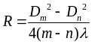 | (m) | 1.400 | 1.452 | 1.439 | 1.430 | 1.447 | 1.433 | 1.464 | 1.455 | 1.478 | 1.475
ΔR | (m) | 0.047 | 0.012 | 0.080 | 0.017 | 0.000 | 0.014 | 0.017 | 0.008 | 0.031 | 0.028
λ=589.3nm
第一列数据的计算：
m=24,第24个右侧环的位置：28.762mm，左侧环的位置：37.775mm；
弦长D₂₄=左侧环的位置-右侧环的位置=37.775-28.762=9.013
Dm²=9.013²=81.234
n=14,第14个右侧环的位置：29.760mm，左侧环的位置：36.705mm；
弦长D₁₄=左侧环的位置-右侧环的位置=36.705-29.760=6.945
Dn²=6.945²=48.233
Dm²-Dn²=81.234-48.233=33.001
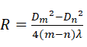= 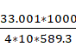 = 1.400m
R的平均值为1.400+1.452+1.439+1.430+1.447+1.433+1.464+1.455+1.478+1.475/10=1.447m
第一列ΔR=1.447-1.400=0.047m
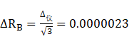（m）
ΔR=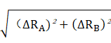=0.00112 (m)
故实验数据处理结果为：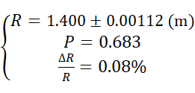

七、结果陈述（含实验总结）
通过实验操作测量数据和数据处理得到凸透镜的曲率半径的值为R=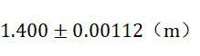，误差的分布情况为P=0.683，计算相对不确定度为0.4%,实验误差较小，得到数据较为准确。
误差分析：此次实验误差来源于对系统误差和偶然误差（如观察的光圈不清晰）
观察牛顿环时将会发现，牛顿环中心不是一点，而是一个不甚清晰的暗或亮的圆斑。其原因是透镜和平玻璃板接触时，由于接触压力引起形变，使接触处为一圆面；又镜面上可能有微小灰尘等存在。从而引起附加的程差，这都会给测量带来较大的系统误差。另外要用肉眼去观察暗条纹，误差会较大。

八、思考题
1. 为什么相邻两暗环(或亮环)之间的距离，靠近中心的要比边缘的大?
牛顿环是由平凸透镜的凸面与平面玻璃之间的空气薄膜产生的等厚干涉现象。当单色光垂直入射时，空气膜上表面（透镜凸面）和下表面（平面玻璃）反射的光发生干涉，形成明暗相间的同心圆环。靠近中心（k 小）的环间距较大，边缘（k 大）的环间距较小。空气膜厚度随半径增大而非线性增加（与 r² 成正比），导致干涉环的径向分布呈现 “内疏外密” 的特征。

2. 怎样利用牛顿环的原理来检查平面玻璃的表面质量?
若平面玻璃表面平整，则牛顿环应为规则的同心圆环；若表面存在凹凸缺陷，空气膜厚度分布异常，干涉环会发生变形。通过观察环的形状和对称性，可判断表面质量。
将待测平面玻璃置于平凸透镜下方，形成牛顿环装置，用单色光（如钠光灯，λ=589.3nm）垂直照射，通过显微镜观察干涉环。表面平整时，干涉环为同心、间距均匀的明暗圆环。若某处凹陷，对应位置的空气膜厚度增加，该区域的干涉环级次（k）增大，环会向外侧偏移（因相同级次需更大的厚度，需远离中心）。
若某处凸起，空气膜厚度减小，该区域的环级次降低，环会向中心偏移（因相同级次需更小的厚度，需靠近中心）。

指导教师批阅意见

成绩评定

预习  （20分） | 操作及记录  （40分） | 数据处理与结果陈述  （30分） | 思考题  （10分） | 报告整体印象  （±分） | 总分

注：正文统一用5号字，标题可大一号，图表名可小一号；
原始数据记录表需单独起页（表格自拟，作为预习报告评分的一部分），提交报告时附在最后；

